Национальные игры

С праздником ШАГАА!

**Тевек – это свинцовая пластинка с продетым через неё пучком козьей шерсти. Соревнуясь в ловкости, игроки сначала подкидывают тевек одной ногой, потом двумя поочерёдно, потом не отпуская ногу на землю, потом стоя на одной ноге и на одном месте. Наконец, проигравший бросает на ногу победителю тевек, а тот с силой бьёт по нему, заставляя соперника догнать его.**

**Под названием «почекушка» эту игру знало и русское население Тувы.**

**Национальная борьба – *ХУРЕШ* – это схватка, борьба между двух мужчин. Побеждённым объявляется борец, коснувшийся земли любой частью тела, кроме одного колена. Победитель помогает побеждённому подняться и в знак уважения к нему правой рукой как бы стряхивает с него пыль, затем исполняет *ДЕВИГ* – танец орла.**

**Борцы одеты в особые борцовские костюмы- *СОДАК-ШУДАК***

**До сих пор в Туве широко распространена стрельба из лука. Это древнее оружие теперь используется взрослыми в спортивных целях, а детьми - для игры. Игры тувинских ребят во многом сохранили формы традиционных народных состязаний. Например, мишенью для стрельбы до сих пор служит шкура белого козла или колобок, скатанный из козьего пуха.**

**Основной инвентарь для игры - лук и стрелы, причем игровые стрелы отличаются от боевых: вместо металлического наконечника ставят тупой наконечник из коровьего рога или рога дикого горного козла. Дети играют отдельно от взрослых.**

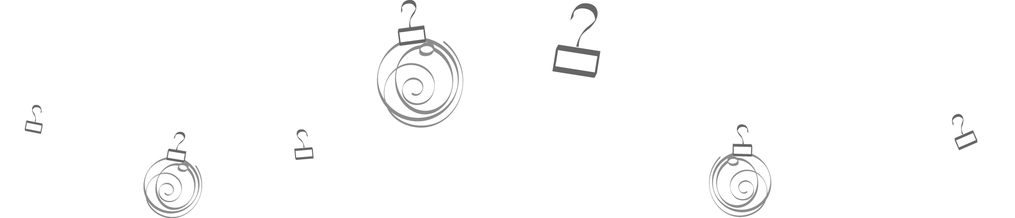



**Шалбалап ойнаары *(Ловля арканом)***

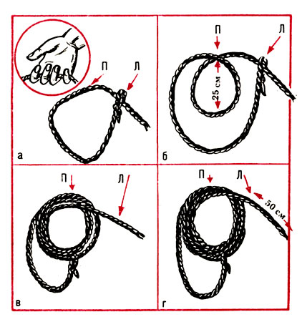

**Это игра для двух и более мальчиков 7-10 лет. Если играющих более десяти, то составляются группы по 5 человек. Каждая группа играет отдельно. Инвентарь для игры: один аркан на группу. Его длина не менее 7,5 м. Аркан делается специальным способом из добротной кожи (бычка, вола, марала). В детских играх можно использовать плетеную веревку (1-2,5 см в диаметре) из капроновых или обычных ниток. Нужна цель для попадания арканом. Обычно тувинские дети выбирают для этого коновязь, сук дерева или любой кол заграждений для скота.**

**Правила.**

1. **Если петля соскочит с цели при затягивании, то попадание не засчитывается.**
2. **О величине петли договариваются заранее, так как большую петлю накидывать легче.**
3. **Нельзя переступать черту, отмеченную для метания.**

**«Адыр-бут» *(Ходули)***

**Мальчики-пастухи (10-13 лет), уходя пасти овец, часто брали с собой ходули и устраивали состязания. При помощи длинных ходуль они без труда переходили вброд маленькие речушки.**

**Ходули изготавливают самостоятельно: вырезают палки с отростком в нижней части и обтесывают так, чтобы на срезе отростка или между отростком и стволом могли свободно помещаться ноги**

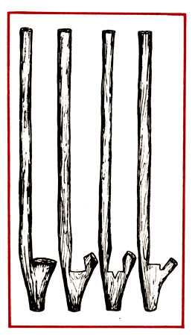

**При помощи ходулей устраиваются состязания в беге и ходьбе на определенные дистанции, в переходе через речку, грязные участки и другие препятствия. Дистанцию определяют сами участники по договоренности. Победителем становится тот, кто пришел первым, или тот, кто пришел, допустив наименьшее количество ошибок. Время игры не ограничено.**

**Правила:**

1. **Во время игры нельзя касаться ногами земли, толкать игроков или каким-либо образом мешать им.**
2. **При подведении итогов состязания высота ходулей не учитывается.**

**«АЪТ ШАЛБАДААРЫ»  *(Ловля лошадей)***

**Дети – лошади, 2 взрослых – пастухи. Пастухи находятся за кругом, напротив друг друга. По сигналу ведущего: «Раз, два, три – лови!» - пастухи по очереди бросают мяч в лошадей, а те, в свою очередь, увертываются от мяча. Лошадь, в которую попал мяч, считается пойманных лошадей.**

**После 4 – 5 повторений подсчитывается количество пойманных лошадей.**

**Примечание**

**- Игра начинается только после сигнала.**

**- Мяч для игры берется мягкий (набивной).**

**- Засчитывается прямое попадание, а не отскок.**

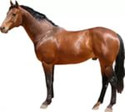

**КАЖЫК АДАРЫ**

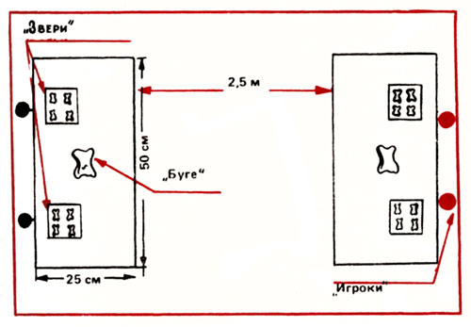

**Стрельба в кости играют подростки, юноши, взрослые (2 или 4 человека). Для игры требуются две дощечки, кости-битки и по восемь костей - фигур («зверей»). Дощечки размером 25X50 см служат площадками для расстановки фигур. «Буге» - главная фигура, равноценная четырем обычным; Чтобы отличить ее от других фигур, на нее наносится специальный знак или берется более крупная кость. «Звери» расставляются на расстоянии 5-10 см, а «буге» - впереди «зверей», посередине дощечки.**

**Правило: Разрешается отправлять битку с подставки только щелчком. Иногда битка посылается непосредственно с руки. Это делается, например, щелчком по битке, подкинутой рукой.**

**«КАРА АДАРЫ» *(Стрельба из лука в мишень)***